**2020年北京市朝阳区高三一模化学试卷**

可能用到的相对原子质量：H 1 C 12 N 14 O 16 Na 23 Cl 35.5 Mn 55。

**第一部分**

**每小题只有一个选项符合题意，每小题3分，共14道小题，共42分。**

1．下列家庭常用消毒剂的有效成分属于无机物的是

|  |  |  |  |  |
| --- | --- | --- | --- | --- |
|  | A | B | C | D |
| 家庭  常用  消毒剂 | 4c18e5c7a00f93ef19e8447cf458d81e.jpg | ../Downloads/d6f293f94efe86679d9c27354da1523c.jpg | ../Downloads/de913c96f2b253419e80599646ae9c1e.jpg |  |
| 有效  成分 | 对氯间二甲苯酚 | 乙醇 | 次氯酸钠 | 过氧乙酸 |

2．下列化学用语不正确的是

A．羟基的电子式：屏幕快照%202020-05-08%20下午6.12.55.png B．乙烯的球棍模型：屏幕快照%202020-05-08%20下午6.17.41.png

C．Cl的原子结构示意图：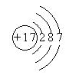 D．乙醇的分子式：C2H6O

3．下列说法不正确的是

A．氨基酸能与酸、碱反应生成盐

B．葡萄糖和蔗糖的官能团种类完全相同

C．乙醇和乙醛可用银氨溶液进行鉴别

D．氢键既影响有机物的沸点，又影响有机物的空间结构

4．用*NA*代表阿伏伽德罗常数的数值。下列说法正确的是

A．7.8g Na2O2 中含有的离子数为0.3*NA*

B．1mol NO2 与水完全反应转移到电子数为*NA*

C．标准状况下，22.4L NH3 含有的质子数为5*NA*

D．1L 0.1mol·L-1 NH4Cl 溶液含有的NH4+ 数为0.1*NA*

5．镓（31Ga）是化学史上第一个先从理论上被预言，后在自然界被发现的元素。Ga

与K同周期。下列说法不正确的是

A．Ga在周期表中的位置：第4周期第III A族

B．原子半径：Ga > K

C．中子数为36的Ga的核素：6731Ga

D．最高价氧化物对应水化物的碱性：Ga(OH)3 > Al(OH)3

1. 科研人员研究了通电条件下N2在催化剂Au（金）表面生成NH3的反应，反应机理

如下图所示。下列说法不正确的是

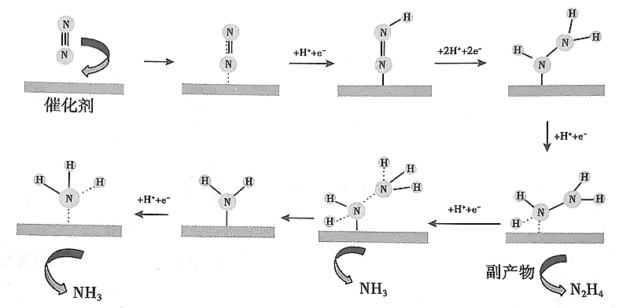

A．上述转化过程中涉及非极性键的断裂和极性键的生成

B．生成NH3的总电极反应式为N2+6H++6e-=2NH3

C．当1mol N2在电解池的阴极发生反应时，可得到 2mol NH3

D．使用Au作催化剂可以降低反应的活化能，从而提高化学反应速率

1. 在抗击新冠肺炎的过程中，科研人员研究了法匹拉韦、利巴韦林、氯硝柳胺等药

物的疗效，三种药物主要成分的结构简式如下。下列说法不正确的是



X（法匹拉韦） Y（利巴韦林） Z（氯硝柳胺）

A．X的分子式为C5H4O2N3F

B．Z含有6种官能团

C．Y和Z都有羟基，但性质不完全相同

D．X和Z都能发生加成反应和水解反应

8．下列解释事实的方程式不正确的是

A．用明矾作净水剂：AI3++3H2OAl(OH)3（胶体）+ 3H+

B．NO2球浸泡在冷水中，颜色变浅：2NO2（*g*） N2O4（*g*）*△H*<0

C．用醋酸除去水垢：2H++CaCO3=Ca2++CO2↑+H2O

D．CO2通入苯酚钠溶液中出现浑浊：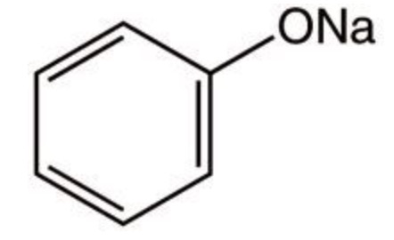+CO2+H2O 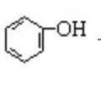+NaHCO3

1. 下列物质的实验室制取、检验及分离方法不合理的是（夹持装置已略去，气密性

已检验）

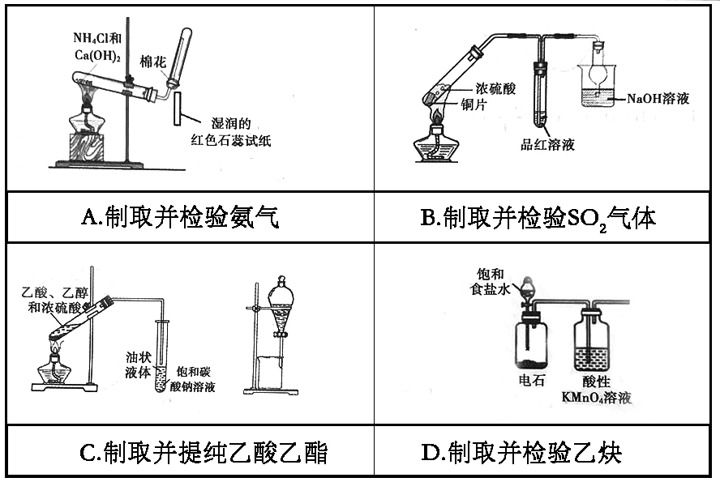

10．疫情期间某同学尝试在家自制含氯消毒剂。用两根铅笔芯（C1和C2）电源适配

器和水瓶组装如图所示的装置。接通电源观察到：C1周围产生细小气泡，C2周

围无明显现象；持续通电一段时间后，C2周围产生细小气泡。此时停止通电，拔

出电极，旋紧瓶塞，振荡摇匀，制备成功。

下列关于该实验的说法不正确的是

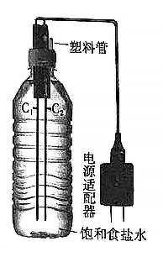

A．C1电极产生气泡原因：2H2O+2e- = H2↑+2OH-

B．自制消毒剂的总反应为NaCl+H2O  NaCIO+H2↑

C．可以用两根铁钉代替铅笔芯完成此实验

D．实验过程中要注意控制电压、开窗通风、导出氢气，确保安全

11. 反应2NO(g) + 2CO(g) ⇌ N2(g) + 2CO2(g) △*H*＜0

可用于消除汽车尾气中的有害气体。在密闭容器中充入4mol NO和5mol CO，平衡时NO的体积分数随温度、压强的变化关系如右图。下列说法不正确的是

A．温度:T1＞T2

B．a点达平衡所需时间比c点短

C．c点NO的平衡转化率:50%

D．若在e点对反应容器升温的同时扩大体积使体系压强减小，重新达到的平衡状

态可能是图中的c点

12. 维纶（聚乙烯醇缩甲醛纤维）可用于生产服装、绳索等。其合成路线如下：

下列说法不正确的是

A．反应①是加聚反应

B．高分子A的链节中只含有一种官能团

C．通过质谱法测定高分子B的平均相对分子质量，可得其聚合度

D．反应③的化学方程式为：

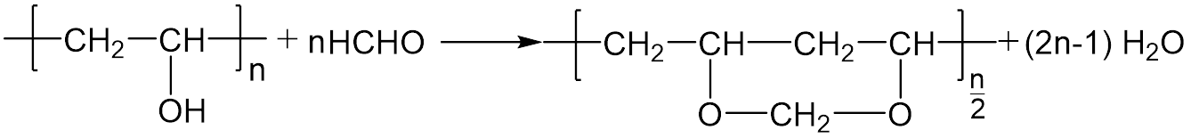

13. 25℃时，用一定浓度NaOH溶液滴定某醋酸溶液，混合溶液的导电能力变化曲线如

图示，其中b点为恰好反应点。下列说法不正确的是

A．溶液的导电能力与离子种类和浓度有关

B．b点溶液的pH=7

C．a→c过程中，*n*(CH3COO-)不断增大

D．c点的混合溶液中，*c*(Na+)＞*c*(OH-)＞*c*(CH3COO-)

14. 用下图所示装置及试剂进行铁的电化学腐蚀试验探究，测定具支锥形瓶中压强随

时间变化关系以及溶解氧随时间变化关系的曲线如下。

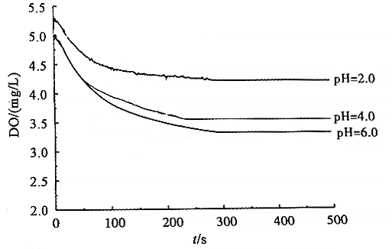

溶解氧随时间变化的曲线 压强随时间变化的曲线

下列说法不正确的是

A．压强增大主要是因为产生了H2

B．整个过程中，负极电极反应式为Fe – 2e- == Fe2+

C．pH=4.0时，不发生析氢腐蚀，只发生吸氧腐蚀

D．pH=2.0时，正极电极反应式为2H+ + 2e- == H2↑和O2 + 4e- + 4H+ == 2H2O

**第二部分**

## 本部分共 5 题，共 58 分。

15.（8分）目前生物质能研究的方向之一是替代化石能源制备有机化工产品。

（1）石油原料合成丙烯腈(CH2=CH-CN)



已知：

反应：CH2=CH-CH3 (g) + NH3(g) +O2(g) → CH2=CH-CN(g) +3H2O(g) *△H*=-514.6kJ·mol -1

反应i：CH2=CH-CH3 (g) + O2 (g) → CH2=CH-CHO (g) + H2O(g) *△H*=-353.1kJ·mol -1

写出反应ii的热化学方程式：________________________。

（2）生物质原料合成丙烯腈：

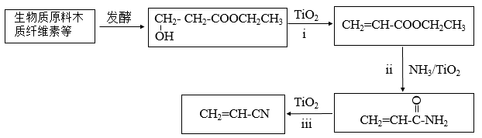

①写出ii的化学方程式：________________________。

②丙烯腈与1,3-丁二烯共聚生产的丁腈橡胶是现代工业重要的橡胶。写出合成丁腈橡胶的化学方程式：___________________。

（3）生物质脂肪酸脱羧制备长链烷烃：H2气氛，TiO2/Pt为催化剂，光催化长链脂肪酸转化为长链烷烃机理示意图如下。

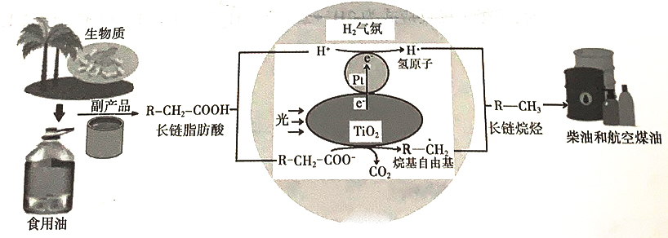

①油脂酸性水解可得高级脂肪酸和 （写结构简式）。

②TiO2界面发生的电极反应式为 。

16.（10分）Na2S2O3应用广泛，水处理中常用作还原剂、冶金中常用作络合剂。

（1）Na2S2O3的实验室制法：装置图如下（加热和夹持装置略）。

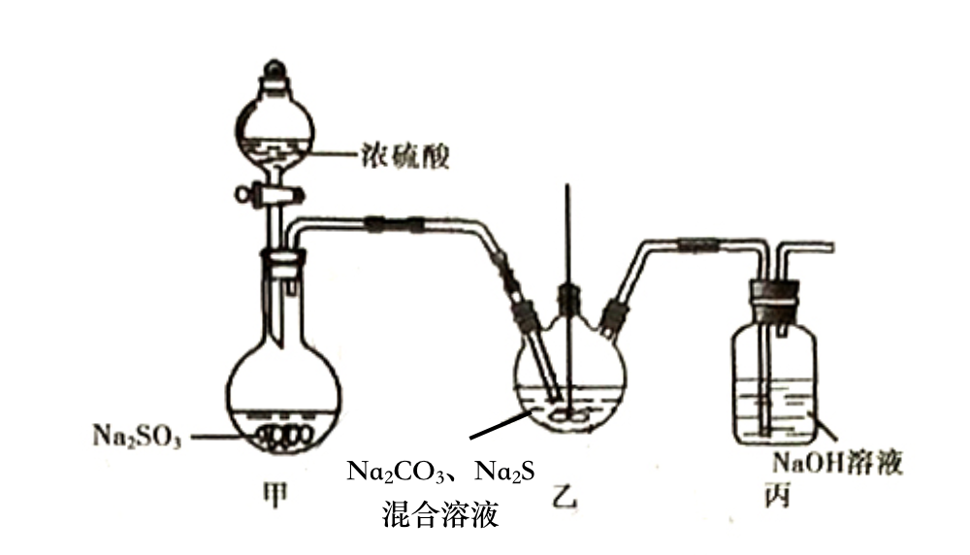

已知：2Na2S+3SO2= 2Na2SO3+3S↓；Na2SO3+S Na2S2O3

① 甲中反应的化学方程式为____________________________。

② 实验过程中，乙中的溶液先变浑浊，后变澄清时生成大量的Na2S2O3。一段时间后，乙中再次出现少量浑浊，此时须立刻停止通入SO2。结合离子方程式解释此时必须立刻停止通入SO2的原因_____________________________________________。

③ 丙中，NaOH溶液吸收的气体可能有_________________。

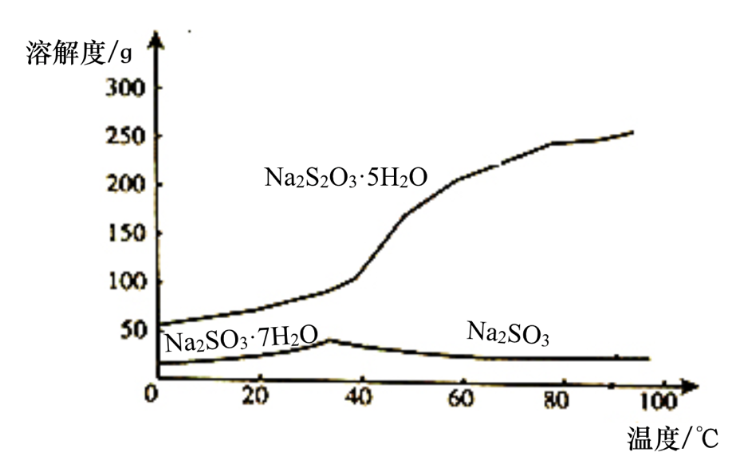（2）实际工业生产中制得的Na2S2O3溶液中常混有少量Na2SO3，结合溶解度曲线（右图），获得Na2S2O3·5H2O的方法是________。

（3）Na2S2O3的用途：氨性硫代硫酸盐加热浸金是一种环境

友好的黄金（Au）浸取工艺。

已知：Ⅰ.Cu(NH3)42+Cu2++4NH3;

Ⅱ.Cu2+在碱性较强时受热会生成CuO沉淀。

① 将金矿石浸泡在Na2S2O3、Cu(NH3)42+的混合溶液中，并通入O2。浸金反应的原理为：

ⅰ. Cu(NH3)42++Au+2S2O32- Cu(NH3)2++ Au(S2O3)23-+2 NH3

ⅱ. 4Cu(NH3)2++8 NH3+O2+2H2O=4 Cu(NH3)42++4OH-

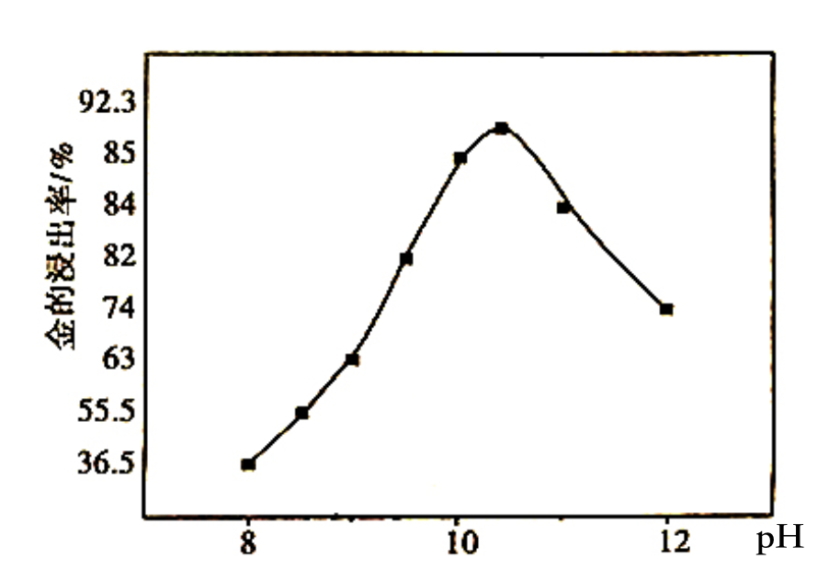浸金过程Cu(NH3)42+起到催化剂的作用，浸金总反应的离子方程式为：______________________________。

② 一定温度下，相同时间金的浸出率随体系pH变化曲线如右图， 解释pH＞10.5时，金的浸出率降低的可能原因：_____________________。（写出2点即可）

17.（14分）抗肿瘤药物7-氟喹啉衍生物的前体Q的合成路线如下：

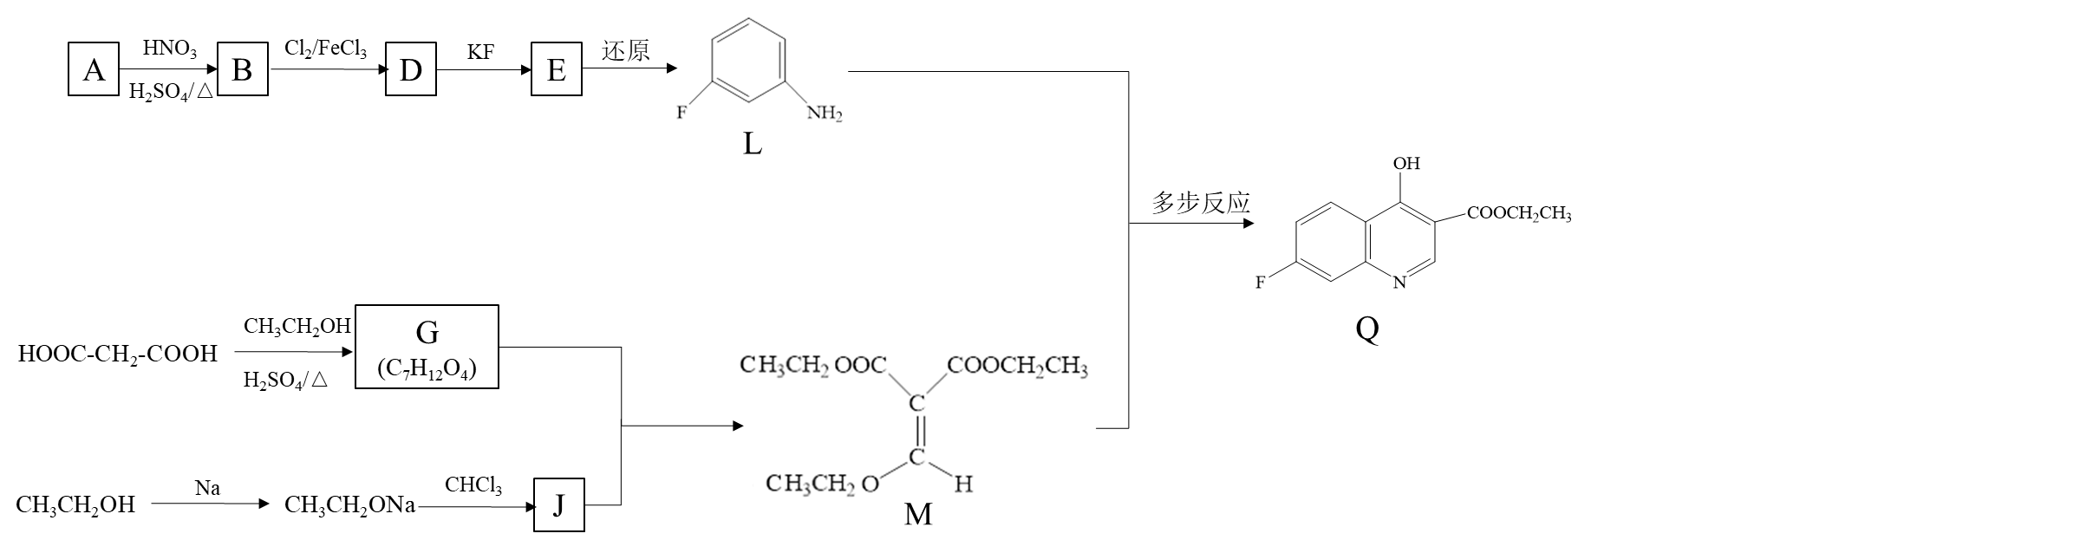

已知：R1ONa+R2Cl → R1OR2 +NaCl （R1、R2代表烃基）

（1）A属于芳香烃，A的名称是________。

（2）B→D的化学方程式是________。

（3）D→E的反应类型是________。

（4）G的结构简式是________。

（5）下列关于M的说法正确的是________（填序号）。

a. M含有两种不同的官能团 b. M存在顺反异构体

c. M和G能用Br2的CCl4溶液鉴别 d. M能与NaOH溶液反应

（6）已知：G+J → M+2CH3CH2OH。J的结构简式是________。

（7）L与M反应生成Q的过程如下：

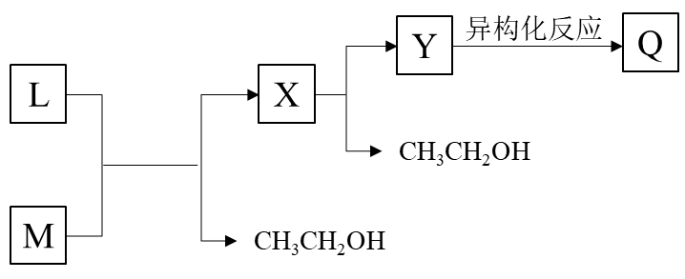

已知：上述异构化反应中，只存在氢原子和不饱和键的位置变化。

Y的分子中含有两个六元环。Y的结构简式是________。

18.（12分）无水氯化锰（MnCl2）在电子技术和精细化工领域有重要应用。一种由粗锰粉（主要杂质为Fe、Ni、Pb等金属单质）制备无水氯化锰的工艺如下（部分操作和条件略）。

Ⅰ．向粗锰粉中加入盐酸，控制溶液的pH约为5，测定离子的初始浓度。静置一段时间后锰粉仍略有剩余，过滤；

Ⅱ．向Ⅰ的滤液中加入一定量盐酸，再加入H2O2溶液，充分反应后加入MnCO3固体调节溶液的pH约为5，过滤；

Ⅲ．向Ⅱ的滤液中通入H2S气体，待充分反应后加热一段时间，冷却后过滤；

Ⅳ．浓缩、结晶、过滤、洗涤、脱水得到无水MnCl2。

各步骤中对杂质离子的去除情况

|  |  |  |  |
| --- | --- | --- | --- |
|  | Fe2+ | Ni2+ | Pb2+ |
| 初始浓度/mg·L-1 | 21.02 | 4.95 | 5.86 |
| 步骤Ⅰ后/mg·L-1 | 12.85 | 3.80 | 3.39 |
| 步骤Ⅱ后/mg·L-1 | 0.25 | 3.76 | 3.38 |
| 步骤Ⅲ后/mg·L-1 | 0.10（达标） | 3.19（未达标） | 0.12（达标） |

已知：金属活动性Mn＞Fe＞Ni＞Pb

（1）锰和盐酸反应的化学方程式是_________________。

（2）步骤Ⅰ中：

①Fe2+浓度降低，滤渣中存在Fe(OH)3。结合离子方程式解释原因：____________。

②Pb2+浓度降低，分析步骤Ⅰ中发生的反应为：Pb+2H+=Pb2++H2↑、__________。

（3）步骤Ⅱ中：

①H2O2酸性溶液的作用：___________。

②结合离子方程式说明MnCO3的作用：___________。

（4）步骤Ⅲ通入H2S后，Ni2+不达标而Pb2+达标。推测溶解度：PbS________NiS（填“＞”或 “＜”）。

（5）测定无水MnCl2的含量：将a g样品溶于一定量硫酸和磷酸的混合溶液中，加入稍过量NH4NO3，使Mn2+氧化为Mn3+。待充分反应后持续加热一段时间，冷却后用b mol·L-1硫酸亚铁铵[（NH4）2Fe（SO4）2]滴定Mn3+，消耗c mL硫酸亚铁铵。

（已知：滴定过程中发生的反应为Fe2++Mn3+=Fe3++Mn2+）

①样品中MnCl2的质量分数是__________（已知：MnCl2的摩尔质量是126g·mol-1）。

②“持续加热”的目的是使过量的NH4NO3分解。若不加热，测定结果会_________（填“偏高”、“偏低”或“无影响”）。

19.（14分）学习小组探究AgNO3、Ag2O（棕黑色固体，难溶于水）对氯水漂白性的影响。

|  |  |  |
| --- | --- | --- |
| 装置 | 实验 | 实验现象 |
|  | i | 加入 1mL 蒸馏水，再滴加1滴品红溶液，品红溶液较快褪色 |
| ii | 加入少量 Ag2O 固体，产生白色沉淀a。再加入 1mL 蒸馏水和1滴品红溶液，品红溶液褪色比i快。 |
| iii | 加入 1mL 较浓AgNO3溶液，产生白色沉淀b。再加入1滴品红溶液，品红溶液褪色比i慢。 |

（1）用离子方程式表示i中品红溶液褪色的原因：_______________。

（2）经检验，ii中的白色沉淀a是AgCl。产生AgCl的化学方程式是_________。

（3）i是iii的对比实验，目的是排除iii中____________造成的影响。

（4）研究白色沉淀b的成分。进行实验iv（按实验iii的方案再次得到白色沉淀b，过滤、洗涤，置于试管中）：

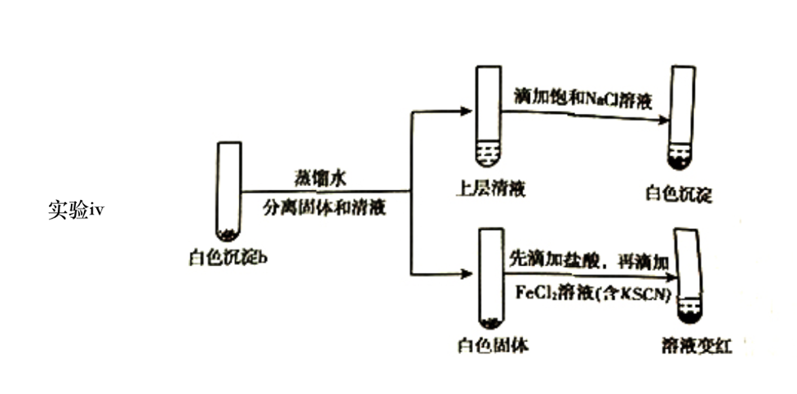

①设计对比实验证实白色沉淀b不只有AgCl，实验方案和现象是________。 ②FeCl2溶液的作用是 。

由此判断，白色沉淀b可能含有AgClO。

（5）进一步研究白色沉淀b和实验iii品红溶液褪色慢的原因，进行实验V：

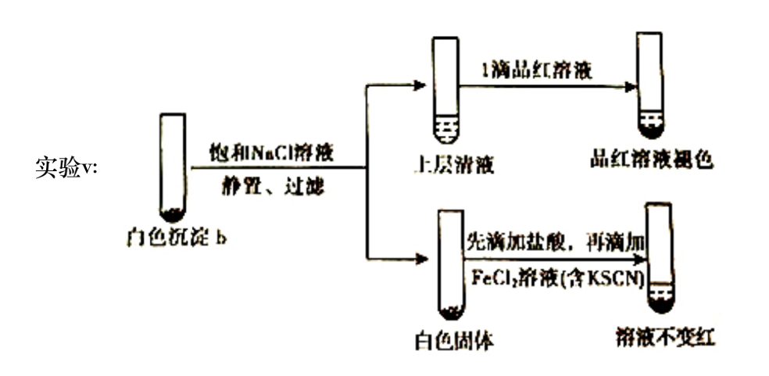

①结合离子方程式解释加入饱和NaCl溶液的目的：______________。

②推测品红溶液褪色的速率：实验iii比实验V_________（填“快”或“慢”）。

**2020年北京市朝阳区高三一模化学试卷答案**

**2020.5**

**一、选择题（**共14道小题，每小题3分，共42分）

|  |  |  |  |  |  |  |  |
| --- | --- | --- | --- | --- | --- | --- | --- |
| 题号 | 1 | 2 | 3 | 4 | 5 | 6 | 7 |
| 答案 | C | A | B | A | B | C | B |
| 题号 | 8 | 9 | 10 | 11 | 12 | 13 | 14 |
| 答案 | C | D | C | D | D | B | C |

二、非选择题（共58分）

15.（8分）

（1）CH2=CH-CHO(g) + NH3(g)+ 1/2O2 (g)== CH2=CH-CN(g)+ 2H2O (g) Δ*H**=* -161.5 kJ·mol-1

（2）

①

② 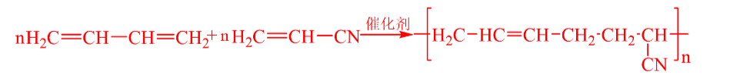

（3）

①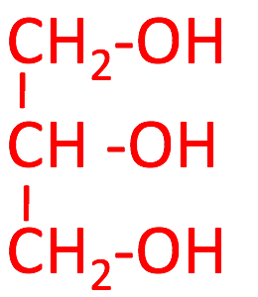

② 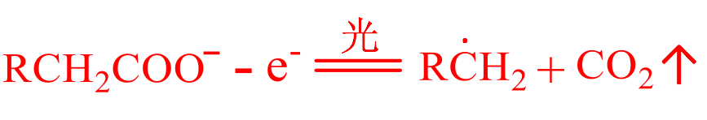

16.（10分）

（1）

①H2SO4+Na2SO3==Na2SO4+H2O+SO2↑

②过量的SO2使溶液酸性增强，S2O32-+2H+ == S↓+SO2↑+H2O

③SO2（H2S）、CO2

（2）将溶液蒸发浓缩、趁热过滤、降温结晶、过滤

（3）

①4Au+8S2O32-+O2+2H2O==4Au(S2O3)23-+ 4OH-

②碱性较强时生成的CuO沉淀覆盖在金矿石表面，降低浸出反应速率；

碱性较强时O2更易将S2O32-氧化，使c(S2O32-)降低，降低浸出反应速率

17.（14分）

（1）苯

（2）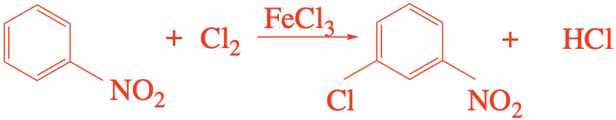

（3）取代反应

（4）

（5）c d

（6）

（7）

18.（12分）

1. Mn + 2HCl = MnCl2 + H2 ↑
2. ①空气中的O2将部分的Fe2+氧化为Fe(OH)3沉淀

4Fe2+ + O2 + 10H2O = 4Fe(OH)3↓ + 8H+

②Pb2+ + Mn = Pb + Mn2+

1. ①将剩余的Fe2+氧化为Fe3+

②调节pH使Fe3+转化为Fe(OH)3沉淀除去，

MnCO3 + 2H+ = Mn2+ + H2O + CO2↑ Fe3++ 3H2O ⇌ Fe(OH)3 + 3H+

1. ＜
2. ①0.126bc/a

②偏高

19.（14分）

（1）Cl2+H2O ⇌ H++Cl-+HClO

（2）Ag2O+2Cl2+H2O===2AgCl+2HClO

（3）稀释对溶液颜色

（4）

① 用纯净的AgCl沉淀代替白色沉淀b，先滴加盐酸，再滴加FeCl2溶液（含KSCN）后，溶液不变红。

或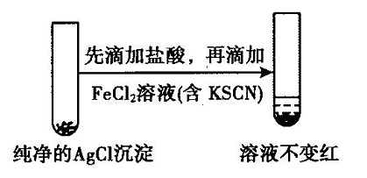

（其它答案合理给分）

② 检验白色沉淀b中是否含有氧化性粒子

（5）

① AgClO(s) + Cl-(aq) ⇌ AgCl(s) + ClO-(aq)，使白色沉淀b中的ClO-进入上层清液便于检测

② 慢